Travaux pratiques - Gestionnaire de périphériques sous Windows 7 et Windows Vista (version de l’instructeur)

1. Introduction

Au cours de ces travaux pratiques, vous allez ouvrir le Gestionnaire de périphériques et afficher les périphériques présents sur votre ordinateur. Vous allez également afficher les paramètres de l’écran.

1. Équipements recommandés

Les équipements suivants sont requis pour cet exercice :

* Un ordinateur équipé de Windows 7 ou Windows Vista

**Remarque à l’intention de l’instructeur** : les étudiants vont accéder à des paramètres sensibles durant ces travaux pratiques. Insistez bien sur l’importance des instructions suivantes.

* 1. Ouvrez le Gestionnaire de périphériques.
     1. Ouvrez une session Windows en tant qu’administrateur.
     2. Cliquez sur **Panneau de configuration > Système**.

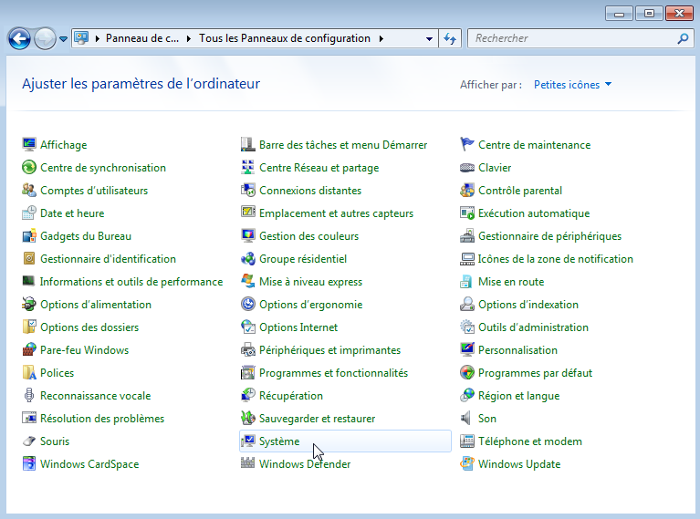

* + 1. Dans la fenêtre **Système**, cliquez sur **Gestionnaire de périphériques**.

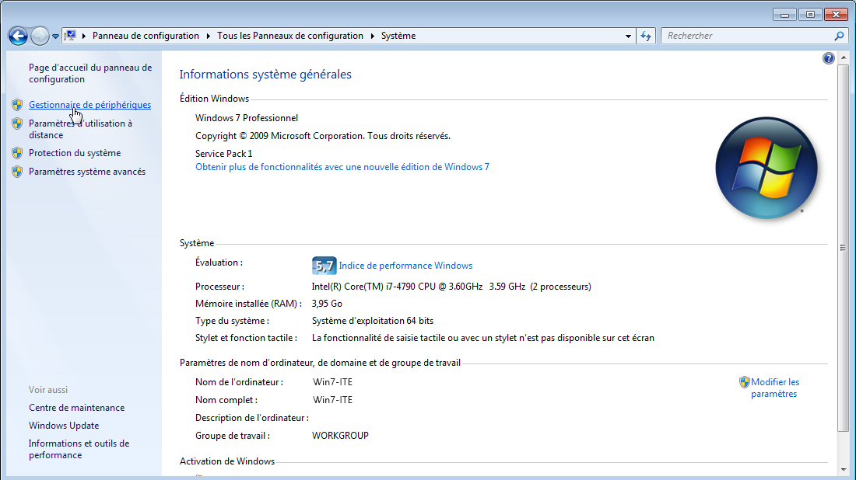

* + 1. La fenêtre **Gestionnaire de périphériques** s’affiche.

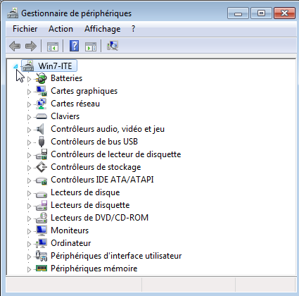

Quelles informations sont indiquées dans la fenêtre Gestionnaire de périphériques ? Pourquoi l’utiliser ?

____________________________________________________________________________________

____________________________________________________________________________________

Le Gestionnaire de périphériques affiche tous les composants matériels installés sur votre ordinateur. Il permet de résoudre divers problèmes liés aux périphériques sur votre PC.

* 1. Affichez les paramètres de l’écran sur votre ordinateur.

En tant qu’administrateur, vous aurez peut-être à résoudre des problèmes liés à l’écran. Le Gestionnaire de périphériques permet de rechercher et d’installer facilement de nouveaux pilotes pour vos périphériques. Il permet de consulter les informations liées aux pilotes de l’écran de votre ordinateur, ainsi que les options qui s’offrent à vous.

**Remarque**: demandez à votre instructeur avant de modifier les périphériques sur votre ordinateur.

* + 1. Cliquez sur la flèche à gauche de **Moniteurs**.

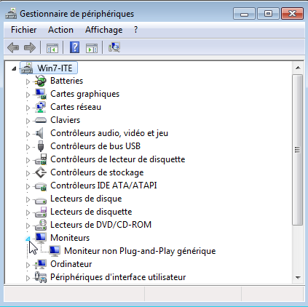

* + 1. Cliquez avec le bouton droit sur le périphérique **Moniteur**, **Moniteur non Plug-and-Play générique** dans cet exemple, puis sélectionnez **Propriétés** dans le menu déroulant.

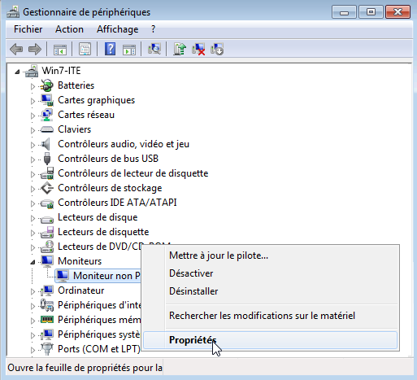

* + 1. La fenêtre de propriétés **Moniteur non Plug-and-Play générique local** s’ouvre. Sélectionnez l’onglet **Pilote**. Cet onglet affiche les informations relatives au pilote logiciel installé pour cet écran.

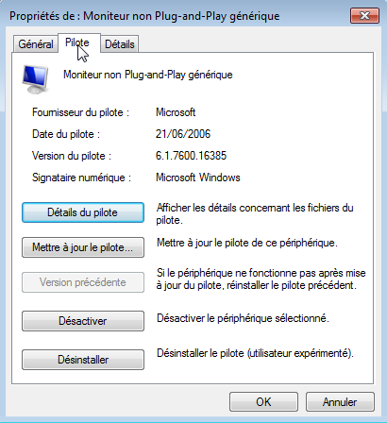

Quelles informations supplémentaires sont fournies par les détails du pilote ?

____________________________________________________________________________________

____________________________________________________________________________________

Les réponses peuvent varier. Les informations supplémentaires fournissent le nom de fichier du pilote, ainsi que son emplacement sur le disque dur.

* + 1. Cliquez sur **Mettre à jour le pilote**.

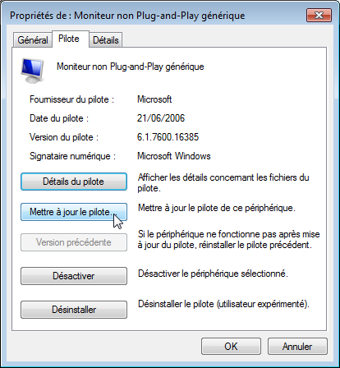

Quelles sont les deux options qui s’offrent à vous pour mettre à jour le pilote ?

____________________________________________________________________________________

____________________________________________________________________________________

Vous pouvez effectuer une recherche automatique, afin de rechercher les pilotes les plus récents sur l’ordinateur et sur Internet. Vous pouvez également rechercher les dossiers contenant les fichiers du pilote directement sur votre ordinateur.

* + 1. Dans la fenêtre **Mettre à jour le pilote**, cliquez sur **Annuler** pour revenir à la fenêtre **Propriétés du moniteur**.

À quoi sert le bouton Version précédente ? Pourquoi est-il grisé dans cet exemple ?

____________________________________________________________________________________

____________________________________________________________________________________

Il permet de désinstaller les nouveaux pilotes installés et de revenir aux pilotes utilisés avant la mise à niveau. Le bouton est grisé parce qu’aucun nouveau pilote n’a été installé.

* + 1. Fermez toutes les fenêtres ouvertes.